Da inserire sotto “Testi esplosi” nella griglia e come carte-immagine.

Unità 2

Fase di “Modeling” (Giving it)

Paginone1: Un album di fotografie

Input 1:

Un album di fotografie (Canzone)
Preparazione:
La/il maestro/a stampa le immagini del paginone 1 (vedi sotto di fianco alla canzone) e crea le carte-immagine (anche riprese al pulsante verde No. 8 o al quinto riquadro).

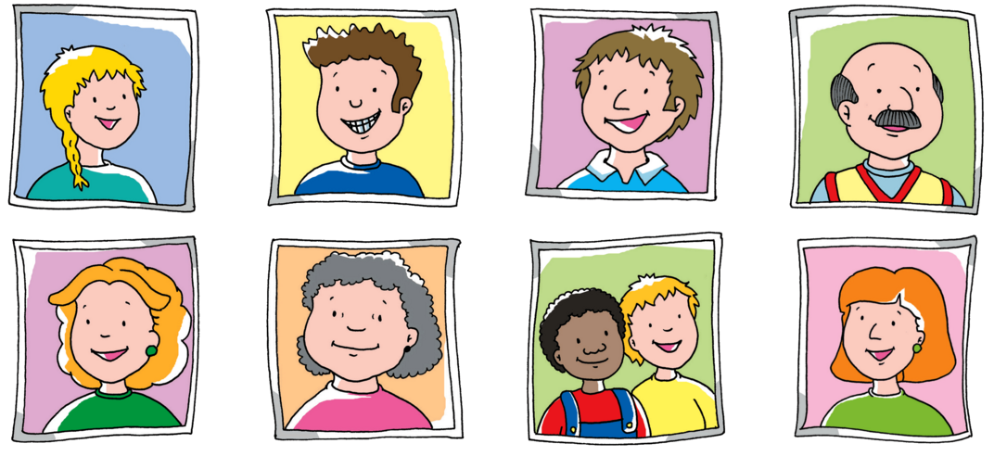

*(1) Presentazione della canzone “Un album di fotografie” – Prima fase: l’insegnante isola le immagini del paginone uno (anche riprese al pulsante verde No. 8 o al paginone cinque), le rielabora e stampa come carte-immagine. Utilizzando anche le carte immagine, l’insegnante presenta la canzone il cui testo si attiva al pulsante rosso ed è registrata al paginone uno.
L’insegnante può utilizzare le seguenti strategie per introdurre la canzone:
- Fa ascoltare la canzone ai bambini;
- Fa ascoltare la canzone e mostra le carte-immagine;
- Presenta il testo scritto della canzone;
- Fa prove strofa per strofa e per fare imparare gradualmente la canzone:
  - Parole alla fine della strofa;
  - Parole all’inizio della strofa;
  - Una strofa sì, una strofa no; ecc.

[Inserire la registrazione della canzone al paginone uno]
[Testo della canzone e immagini associate alla canzone]

UN ALBUM DI FOTOGRAFIE

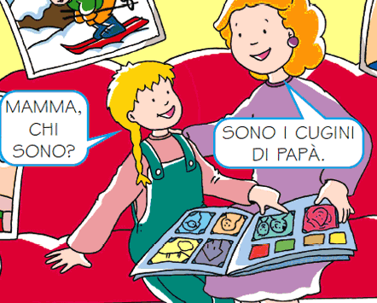
[Sara] «Mamma, ma chi sono?
Chi sono? In queste foto?»
[Mamma] «Sono i cugini
O i fratelli
Di papà.»
[Sara e Mamma] «In queste foto!»

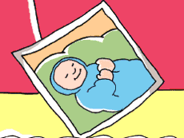
[Sara] «Mamma, ma chi sono?
Ed il bambino?
Sì, il bambino!
Io che sogno?»

[Mamma] «Questo è lo zio.
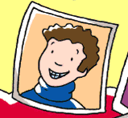
Questa son io.
Guarda che felicità!
Io insieme al tuo…
papà.»

[La La La]

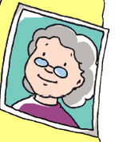
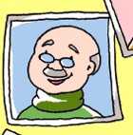
[Sara] «Mamma, guarda là!
Sono la nonna
o forse il nonno
Questi qua?»

[Mamma] «Questo è lo zio.
Questa son io.
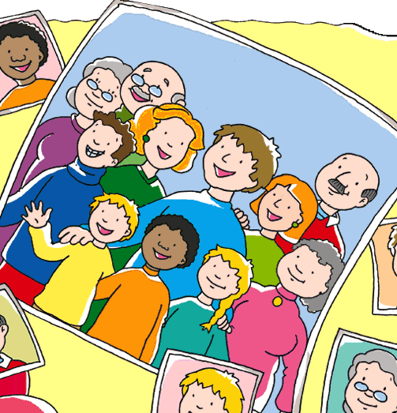
Guarda che felicità!»
[Sara e Mamma] «La famiglia è tutta…
Qua.»

- *(2) Presentazione della canzone “Un album di fotografie” – Seconda fase:
L’insegnante:
- Discute con i bambini quali gesti aggiungere alla canzone. La classe comincia a cantare la canzone con i gesti;
- Utilizzando le carte immagine e il testo, fa indovinare chi sono i personaggi e il loro rapporto di parentela gli uni con gli altri (in base alla canzone) e indovinare chi sono quelli che non sono citati nella canzone (in base alle fotografie del paginone uno);

Input 2:

Chi è? Chi sono?
(Vedi paginone due)
- *(13) Introduzione dialoghi: l’insegnante introduce i dialoghi al paginone due. (Vedi la griglia al livello 1, unità 1 per strategie di presentazione dei dialoghi). Poi gli studenti si esercitano in giochi di ruolo prima con l’insegnante, poi a gruppi.

Input 3:

Poesie:
“Per mamma e papà”, “Chi sono io? (Scheda 3, Instructions al paginone cinque”)

Fase di “Shared and Guided Practice” (Getting it)

- Parole di famiglia (terzo riquadro)

*(9) Gioco di trascinamento: l’insegnante fa osservare l’immagine del paginone tre e discute i rapporti di parentela fra i vari personaggi illustrati nell’albero genealogico. Prima l’insegnante con la classe al completo, poi i singoli studenti dovranno effettuare il trascinamento delle etichette-parola sulle immagini.

- Interpretazione dei dialoghi “Chi è, chi sono” (vedi paginone due).

- *(7) Gioco “Carte in sequenza”: l’insegnante organizza le carte immagine secondo una sequenza temporale dai più vecchi ai più giovani. Guardando le carte immagine, l’intera classe nomina i vari personaggi (ad es., nonno, papà, figlio, fratello, ecc.). Poi l’insegnante gira le carte nascondendole alla vista degli alunni. Gli studenti dovranno ricordare e ridire in coro la sequenza. Quando gli studenti sbagliano a dire l’ordine delle immagini, il gioco ricomincia e si ripete fino a quando il percorso non è completato senza errori. A questo punto l’insegnante chiederà di invertire l’ordine e di andare dal più giovane al più vecchio.

- *(8) Gioco “Carte in sequenza”: l’insegnante organizza le carte immagine secondo una sequenza temporale e maschio/femmina, dai più vecchi ai più giovani e in base al maschile e femminile. Guardando le carte immagine, l’intera classe nomina i vari personaggi (ad es., nonno, papà, figlio, fratello, ecc.). Poi l’insegnante gira le carte nascondendole alla vista degli alunni. Gli studenti dovranno ricordare e ridire in coro la sequenza. Quando gli studenti sbagliano a dire l’ordine delle immagini, il gioco ricomincia e si ripete fino a quando il percorso non è completato senza errori. A questo punto l’insegnante chiederà di invertire l’ordine e di andare dal più giovane al più vecchio.

- Attività proposte:
  - ai vari pulsanti verdi;
  - nei vari paginoni;
  - alle istruzioni (“Instructions”) date; e
  - utilizzando le schede di lavoro e il pulsante blu “Grammar”.

Fase di “Shared and Guided Practice” (Using it)

- *(11) Albero della famiglia dei bambini: i bambini ricercano a casa il nome, la provenienza e la descrizione dei membri della loro famiglia e creano un albero genealogico personale utilizzando foto di famiglia. In alternativa, gli studenti possono inventare uno stemma araldico (il cui template magari è fornito dall’insegnante) in cui simbolicamente raffigurare, disegnando o ritagliando da una rivista, elementi caratterizzanti la famiglia e loro stessi, come il paese d’origine, le tradizioni famigliari, preferenze personali, tratti somatici, ecc.

- *(12) Gara: “Scrivi una frase”: i’insegnante suddivide la classe in due squadre. Chiama un bambino per squadra alla lavagna interattiva multimediale. Dopo aver consultato il capitano della sua squadra per dieci secondi, il bambino prescelto scrive una frase negli spazi appositi. Ogni frase varrà cinque punti. Per ogni errore verrà tolto 1 punto. Vince la squadra che totalizza il maggior numero di punti.

- *(14) Presentazione degli sketch: i bambini presentano gli sketch tratti del dialogo o delle carte-dialogo. La classe giudica gli sketch e propone suggerimenti su come migliorare le presentazioni (un aspetto positivo e uno da migliorare).

Fase di “Independent Practice”/Interazione

Da scuola a casa (gioco di classe, continua…)

- *(10) Albero della famiglia di un personaggio famoso preferito con intervista: gli studenti ricercano a casa il nome, la provenienza e informazioni sui membri della famiglia di un loro personaggio preferito. Costruiscono un breve progetto corredato da foto e immagini relative al personaggio famoso. I bambini formano coppie o piccoli gruppi. Prima il bambino parla del suo progetto al partner o altri bambini del piccolo gruppo. Poi i partner s’intervistano a vicenda impersonando di volta in volta il personaggio prescelto.

- *(15) Re-interpretazione dei dialoghi: l’insegnante chiede di interpretare “Chi è? Chi sono?” con diversi personaggi e rapporti di parentela (vedi paginone due). L’insegnante chiederà ai bambini di personalizzare i nuovi dialoghi e nuovi sketch chiedendo loro di utilizzare nomi di parenti e amici che conoscono. I bambini porteranno oggetti da casa per rendere più credibile e realistica la loro presentazione. Porteranno inoltre fotografie per presentare genitori, fratelli, sorelle e parenti ai compagni di classe.

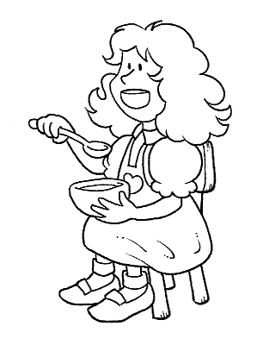
Possibile Estensione (aggiungere sotto Canada)

Riccioli Viola

Riccioli Viola e i tre orsi

Personaggi: Il narratore
Papà Orso
Mamma Orso
Figlio orso

Narratore: Ecco la storia di Riccioli Viola e i tre orsi. Un giorno i tre orsi passeggiano nella foresta. Riccioli Viola si veglia, si alza, si sveste, si lava, si veste ed esce di casa. Riccioli Viola arriva alla casa dei tre orsi. Bussa alla porta.

Riccioli Viola: Buongiorno, buongiorno, c’è nessuno?

Narratore: Riccioli Viola apre la porta ed entra nella casa. Entra in cucina e apre tutto. Il frigorifero, la credenza, il forno, l’armadietto.

Riccioli Viola: Oh, mi piace mangiare. (Assaggia tutto).
Ohhh, questo latte è troppo caldo!
Brrrr, questa frutta è troppo fredda!
MMM, queste patatine fritte sono perfette!

Narratore: Riccioli Viola mangia tutte le patatine fritte di Figlio orso. Riccioli Viola entra nel salotto. Si siede sul divano e mette i piedi sulla sedia. Ci sono tre televisioni: una grande, una piccola e una media. Con il telecomando accende tutte le televisioni.

Riccioli Viola: Questa televisione è troppo brutta, non mi piace l’hockey .... Questa televisione è troppo pazza, non mi piace l’aerobica. Questa televisione è perfetta, ci sono i Simpson!

Narratore: Riccioli Viola guarda la televisione. Si alza in piedi, salta sulla sedia e la sedia di Figlio orso si rompe!

Riccioli Viola: La sedia si è rotta. Peccato! Mi piace. Volevo portarla a casa.

Narratore: Riccioli Viola entra nel bagno. Si lava i denti con tutti gli spazzolini.

Riccioli Viola: Questo spazzolino è troppo grande .... Questo spazzolino è troppo piccolo. Questo spazzolino è perfetto!

Narratore: Riccioli Viola entra nella camera da letto. Si sdraia sui letti e prende i lettori MP3.

Riccioli Viola: Questa musica classica è troppo brutta .... Questa musica leggera è troppo pazza. Questa musica rock è perfetta!

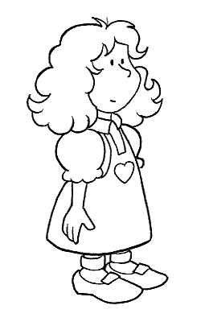
Narratore: Riccioli Viola si addormenta nel letto di Figlio orso ascoltando la musica. I tre orsi ritornano a casa. Gli orsi guardano la cucina.

Papà Orso: Chi ha mangiato un po’ del mio latte e biscotti?

Mamma Orso: Chi ha mangiato un po’ della mia frutta?

Figlio orso: Chi ha mangiato tutte le mie patatine fritte?

Narratore: I tre entrano nel salotto. Gli orsi guardano le loro televisioni.

Papà Orso: Chi ha acceso la mia televisione?

Mamma Orso: Chi ha acceso la mia televisione?

Figlio orso: Chi ha acceso la mia e ha rotto la mia sedia?

Narratore: I tre orsi entrano nel bagno. Gli orsi guardano i loro spazzolini.

Papà Orso: Chi ha preso il mio spazzolino?

Mamma Orso: Chi ha preso il mio spazzolino?

Figlio orso: Chi si è lavato i denti con il mio spazzolino?

Narratore: I tre orsi entrano nella camera da letto. Gli orsi guardano i loro letti.

Papà Orso: Chi ha ascoltato la mia musica classica nel mio letto?

Mamma Orso: Chi ha ascoltato la mia musica leggera nel mio letto?

Figlio orso: Chi ha ascoltato la mia musica rock ed è nel mio letto adesso?

Narratore: Riccioli Viola si sveglia. Salta dal letto e corre, corre e corre.

Riccioli Viola: Oh, buongiorno, Orsi. Grazie di tutto, Orsi. Arrivederci.

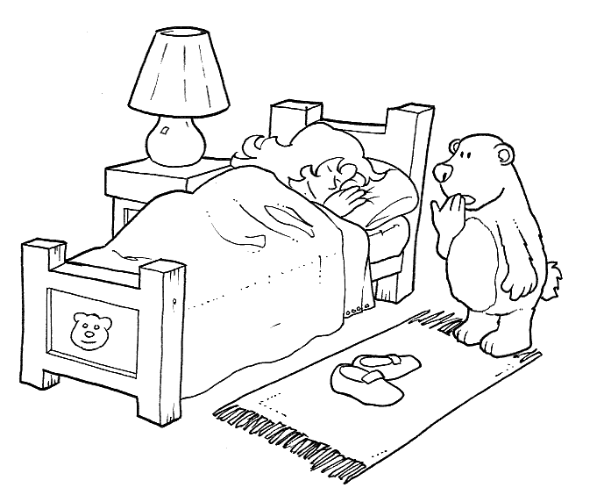
I tre orsi: Prego, prego. Ma tu chi sei? (Riccioli Viola indica i capelli). Ahhh! ARRIVEDERCI, RICCIOLI VIOLA!
Riccioli Viola e i tre orsi
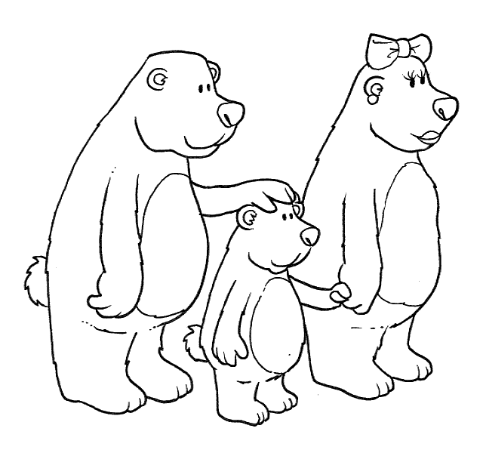
Domande

- Dove passeggiano i tre orsi?

______________________________________________________
- Chi bussa alla porta della casa dei tre orsi?

______________________________________________________
- Riccioli Viola entra nella casa dei tre orsi?

______________________________________________________
- Che cosa vede Riccioli Viola nelle tre tazze?

______________________________________________________
- A Riccioli Viola piace la zuppa?

______________________________________________________
- Com’è la zuppa di Papà Orso?

______________________________________________________
- Com’è la zuppa di Figlio orso?

______________________________________________________
- In quale stanza entra Riccioli Viola dopo aver mangiato la zuppa?

______________________________________________________
- Che cosa c’è nel salotto?

______________________________________________________
- Com’è la sedia di Mamma Orso?

______________________________________________________

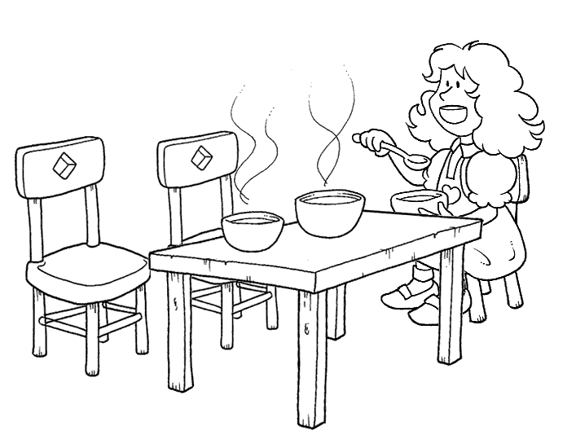
- Com’è la sedia di Figlio orso?

______________________________________________________
- Che cosa succede alla sedia di Figlio orso?

______________________________________________________
- Che cosa c’è nella camera da letto?

______________________________________________________
- Quale letto è perfetto per Riccioli Viola?

______________________________________________________
- Chi ritorna a casa?

______________________________________________________
- Che cosa dice Papà Orso quando guarda la zuppa?

______________________________________________________
- Che cosa dice Mamma Orso quando guarda la sedia?

______________________________________________________
- Che cosa dice Figlio orso quando guarda la sedia?

______________________________________________________
- Che cosa fa Riccioli Viola quando si sveglia e vede i tre orsi?

______________________________________________________

